**今日动态**

11.29 星期五 晴

班级人数：23人，今日实到：22人。

|  |  |  |  |  |  |
| --- | --- | --- | --- | --- | --- |
| **姓名** | **自主签到**  **（能“√”，不能“✕”）** | **绕水杯（主动“★”，反之“●”）** | **穿衣服（独立“★”，反之“●”）** | **进餐**  **（全部★、没吃完●）** | **其他** |
| **赖薪宇** | **√** | **★** | **★** | **★** |  |
| **万锦泽** | **√** | **★** | **★** | **★** |  |
| **王亦豪** | **✕** | **★** | **●** | **●** |  |
| **高望** | **√** | **★** | **★** | **★** |  |
| **张奕** | **√** | **●** | **●** | **★** |  |
| **万殊同** | **√** | **★** | **★** | **★** |  |
| **何蒋晔** | **√** | **★** | **★** | **★** |  |
| **张东洋** | **✕** | **●** | **●** | **★** |  |
| **韩承宇** | **✕** | **●** | **●** | **●** |  |
| **任泽轩** | **√** | **★** | **★** | **●** |  |
| **刘宸泽** | **√** | **★** | **★** | **★** |  |
| **潘沐炀** | **√** | **★** | **●** | **★** |  |
| **冯原** | **✕** | **●** | **★** | **★** |  |
| **郭舒耀** | **√** | **★** | **★** | **★** |  |
| **余一凡** | **√** | **★** | **★** | **●** |  |
| **党佳琪** | **√** | **★** | **★** | **★** |  |
| **杨星月** | **√** | **★** | **●** | **★** |  |
| **毛煜祺** | **√** | **★** | **★** | **●** |  |
| **李醇韵** | **请假** | **请假** | **请假** | **请假** |  |
| **刘欣然** | **√** | **★** | **★** | **★** |  |
| **朱沐菡** | **✕** | **★** | **●** | **★** |  |
| **张芸汐** | **√** | **★** | **★** | **★** |  |
| **费思佳** | **√** | **★** | **★** | **●** |  |

**一日生活活动篇**  

**区域游戏篇**  

|  |  |  |
| --- | --- | --- |
| /Users/zhangjie/Desktop/未命名文件夹/IMG_7494.jpegIMG_7494 | /Users/zhangjie/Desktop/未命名文件夹/IMG_7495.jpegIMG_7495 | /Users/zhangjie/Desktop/未命名文件夹/IMG_7499.jpegIMG_7499 |
| 今天我要烧一锅美食，请大家品尝。 | 用粘土来装饰树叶啦！ | 我来到桌面建构，玩起了乐高积木。 |
| /Users/zhangjie/Desktop/未命名文件夹/IMG_7502.jpegIMG_7502 | /Users/zhangjie/Desktop/未命名文件夹/IMG_7505.jpegIMG_7505 | /Users/zhangjie/Desktop/未命名文件夹/IMG_7509.jpegIMG_7509 |
| 今天我来照顾娃娃啦！帮娃娃洗个澡吧！ | 小小的金丝熊起来吃饭啦！ | 天气真好呀！让我们来晒袜子吧。 |

**户外游戏篇**  

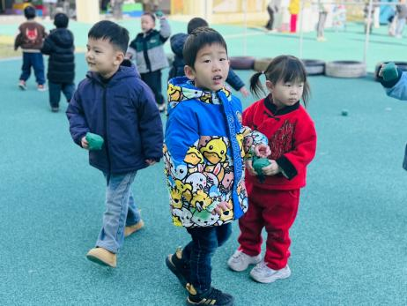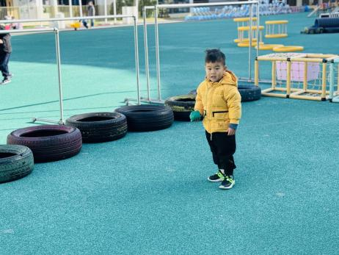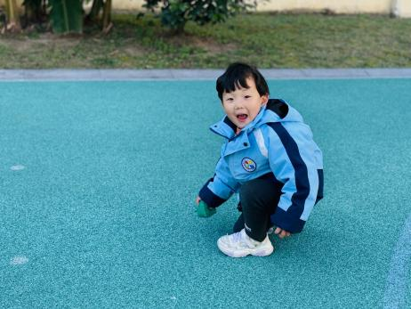

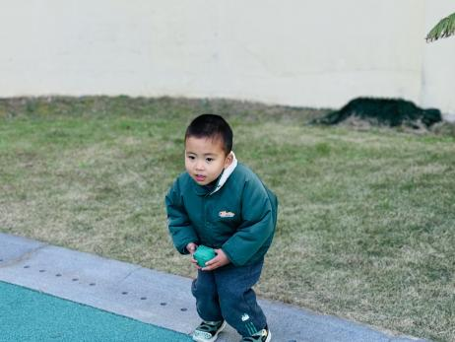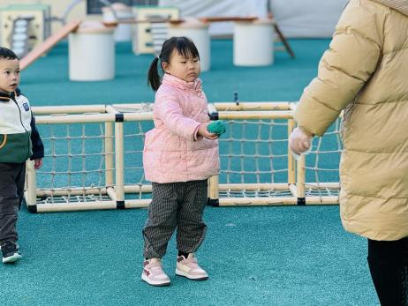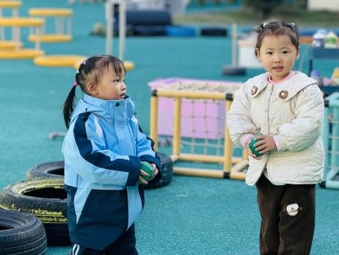

在今天的户外互动中，能够遵守规则，认真参与游戏的幼儿是：**赖薪宇、万锦泽、王亦豪、高望、万殊同、何蒋晔、张东洋、任泽轩、刘宸泽、潘沐炀、郭舒耀、余一凡、党佳琪、杨星月、毛煜祺、刘欣然、朱沐菡、张芸汐、费思佳。**

**集体活动篇**  

1. **美术：漂亮的传声筒**

**这是一节装饰类美术活动。电话是我们生活中常见的物品，即使对于小班的孩子来说也并不陌生。本次活动幼儿需要在教师提供的各色彩纸中挑选自己喜欢的颜色，合理搭配，装饰话筒。既锻炼了幼儿的动手能力，又培养了幼儿的审美情趣。**

**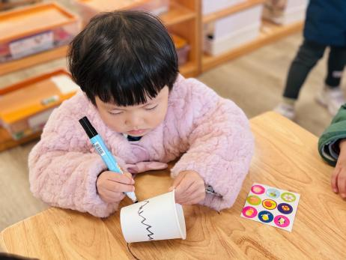 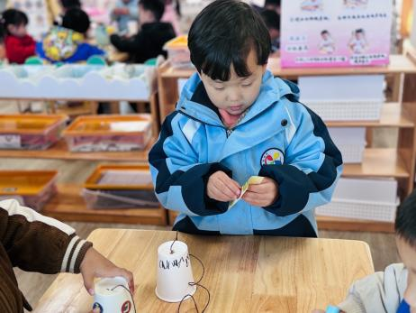 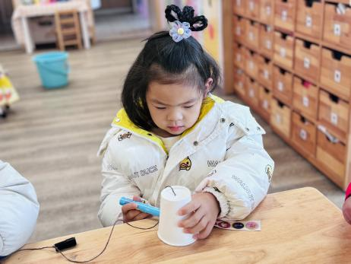**

**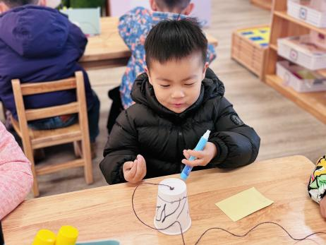 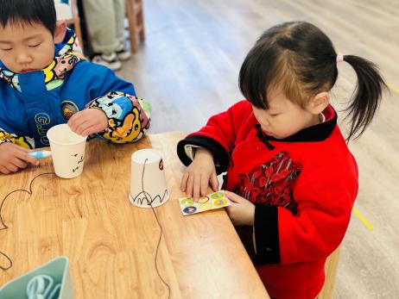 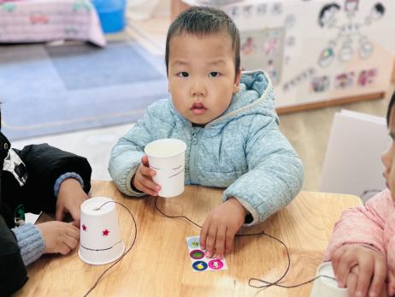**

在今天的活动中，愿意积极动手装饰自己的传声筒的幼儿是：**赖薪宇、万锦泽、王亦豪、高望、张奕、万殊同、何蒋晔、张东洋、韩承宇、任泽轩、刘宸泽、潘沐炀、冯原、郭舒耀、余一凡、党佳琪、杨星月、毛煜祺、刘欣然、朱沐菡、张芸汐、费思佳。**

 **家园配合**  

今天发放的《快乐家园》请大家填写好11月份的内容后，于这两天带来哦！

执笔人：张洁